勤奋好学

故事：凿壁偷光

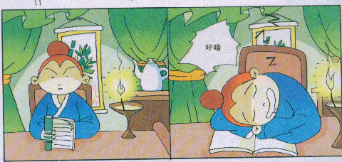

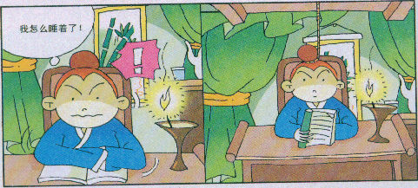
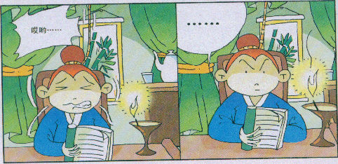

美德故事

西汉时，有一位著名的学者，名叫匡衡。
匡衡年轻的时候家境贫寒，甚至连蜡烛郝买不起，一到夜晚，屋里就漆黑一片，伸手不见五指。
匡衡很好学，也很想读书，但是没有灯光，怎么办？
他见隔壁人家点着蜡烛，就在墙壁上悄悄地凿了一个小孔，让微微透过洞口的烛光映在书上。就这样，他常常学到深夜。
他们同乡有个大户人家，目不识丁，为了满足虚荣心，家里有很多藏书，但是却从来都不看。
匡衡听说后，就卷起铺盖上他家去做佣工。每天起五更，睡半夜，辛勤地工作，却不要一个工钱。
主人家很奇怪地问他要什么，他说： “只要能读遍你家的藏书，我就满足了。”
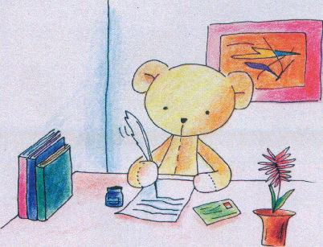
把书借给他读。
主人很感叹，就把书借给他读。匡衡就这样勤奋读书，后来成了西汉有名的学者，在汉元帝的时候还做过丞相。

花香思语
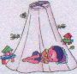
环境和条件的好坏不是能不能用功学习的决定因素，所以小朋友们不应该以学习条件不好为借口而不努力学习。只有下定决心并努力将之付诸行动，才能使成绩进步，也才能成为有用的人



做一做

1．珍惜时间。不管做任何事情，只要想成功，都必须珍惜时间。时间对每个人都是公平的。只有珍惜时间的人，才能挤出更多的时间，做更多的事情，取得更优异的成绩。
2、持之以衡。坚持长期做一件事情，比如早上跑步，或者写日记。
3、有责任感，知道什么时间做什么事情，而且做到今日事今日毕。比如上课就是认真学习，看电视就是专心看电视，今天的作业必须今天做完，不能拖到明天。
4、多看名人传记和名人小时候的故事。他们无一例外的特点就是勤奋学习，你可以以此来激励自己。

